Bugs etter kjøring av sweep 23.04.20:

1)

Maskingenerert alternativ tekst:
USDCHF,M15 0.96540 0.96688 0.96523 0.96672 
DFX Simple KZ Sessions 
sweep 23.04.20 0 0.96765 
FXPriceActionSetups.com 
4 May 17:00 
4 May 21:00 
4 May 23:00 
1 
5 May 07:00 
5 May og:oo 
5 May 11:00 
CHFJPY,HI 
00 pips 13 
AUDNZD,Daily 
Risk%: 1 00 
Lon 
USDCHF,M15 
O 
0.96725 
0.96685 
0.96672 
0.96645 
0.96605 
0.96565 
0.96525 
0.96485 
0.96445 
0.96405 
0.96365 
5 
4 May 2020 
4 May 15:00 
4 May 19:00 
5 May Ol:oo 
5 May 03:00 
5 May OS:OO 
XAUUSD,Weekly NZDUSD,M15 
USDCAD,H4 EURGBP,HI 
For Help, press F1 
NZDJPY,M15 
EURJPY,M15 GBPCAD,M15 
Default 
AUDJPY,H4 EURAUD,HI AUDNZD,M30 
9373/40 kb Maskingenerert alternativ tekst:
o 
o 
o 
o 
2020.05.05 
2020.05.05 
2020.05.05 
2020.05.05 
sweep 23.04.20 USDCHF,M15: At index 299.000000 
• Sweep With open = 0.965260, low = 0.965170, close 
sweep 23.04.20 USDCHF,M15. 
sweep 23.04.20 USDCHF,M15: swing low = 0.965210 at time 2020.05.04 22:15 
Found pattern 
sweep 23.04.20 USDCHF,M15: 
0.965410 at time 
= 2020.05.05 11:15 

Kommentar:

Vet ikke hvorfor candle registrerer sweep her. Men på første candle som closer under swing low til venstre (som er registrert som swing low som ble swept) så skal vi avbryte søken etter sweep. Candle close forbi et swing point = do not scan for sweeps of that swing point.

2)

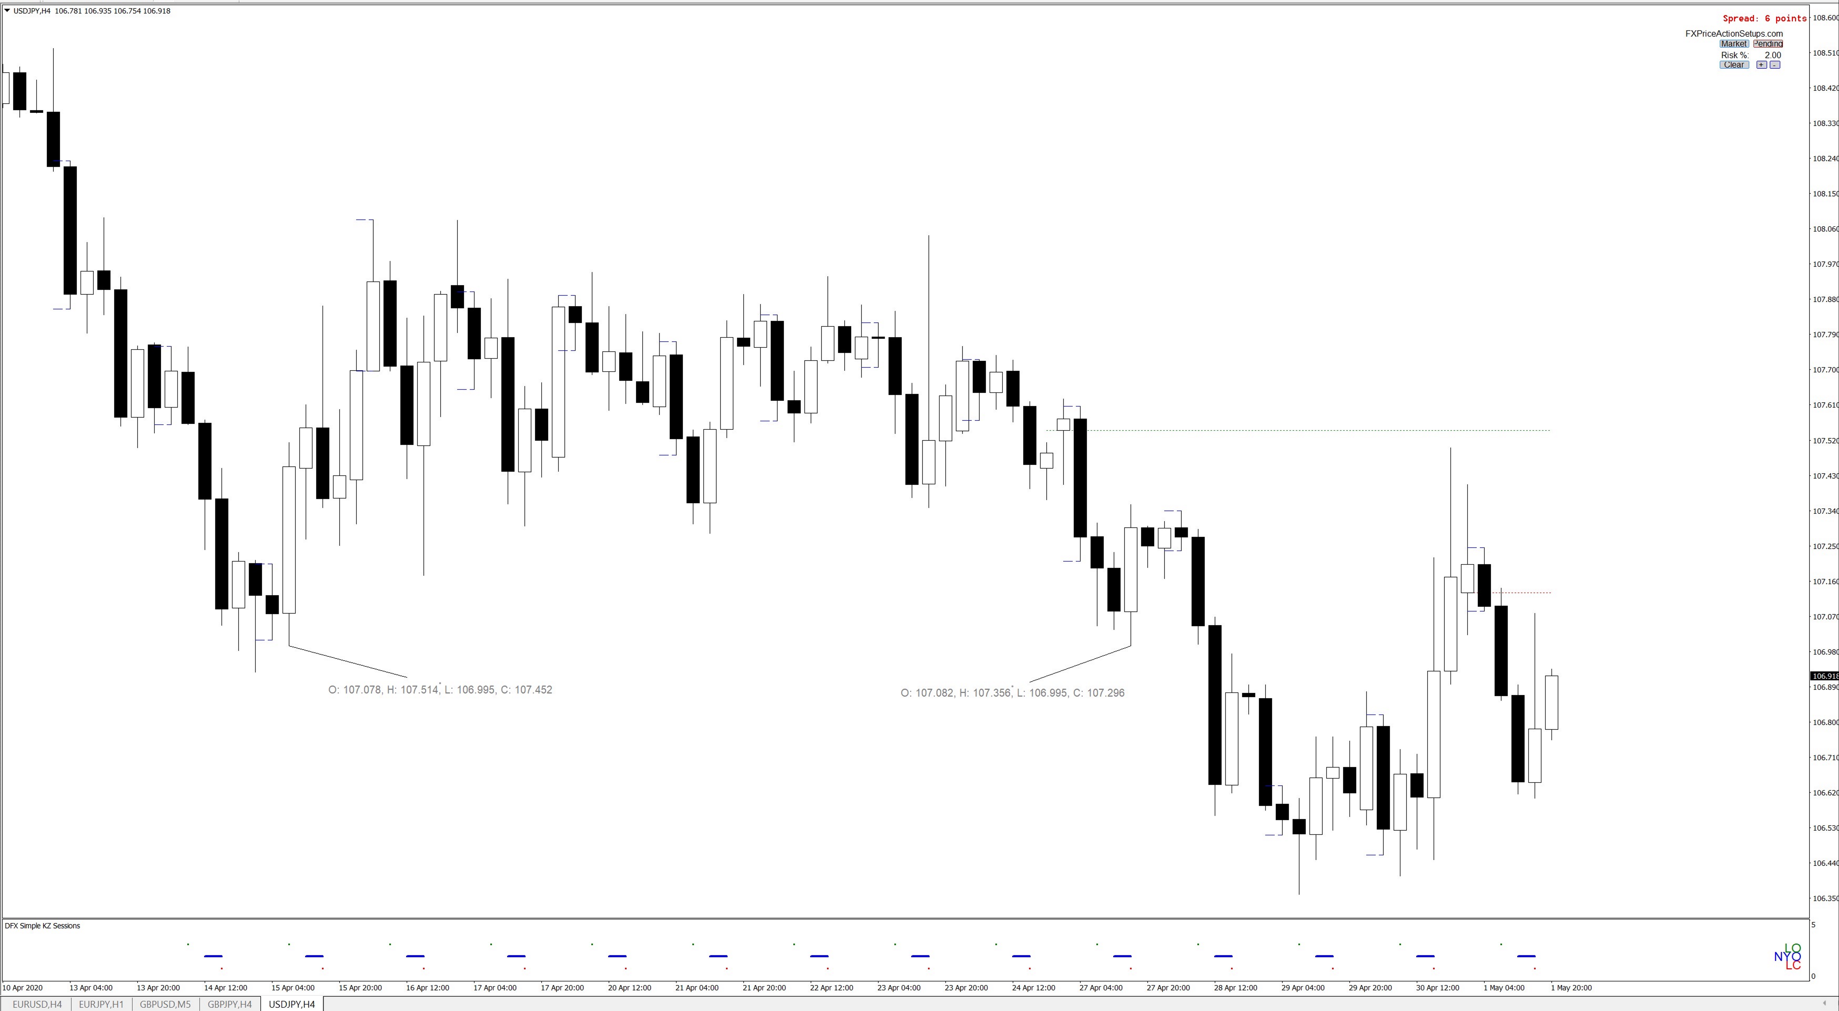

Kommmentar:

Fikk dette tilsendt (uten output men med OHLC-data tegnet på chartn). Her er low til venstre LIK low til høyre som ble registrert som sweep. Den må være lavere, ikke lavere eller lik. Mener vi har adressert dette i koden så ikke sikker på hva hvorfor det skjedde.

3)

Maskingenerert alternativ tekst:
NZDUS0rH1 (161387 061423 0.61387 (161422 
55:03 
snev, 23.04.20 9 
0,61800 
FXPriceAct' onSetups.com 
Risk%: 1.00 
uer:' 
0.61470 
0,61360 
0,61250 
0.61140 
10 
0.60150 
DFX KZ 
28 AV 06:00 
28 10:00 
28 14:m 
28 AV 18:00 
28 22:00 
29 Av 02:m 
29 AV 06:00 
29 10:00 
29 14:m 
29 AV 18:00 
29 22:00 
30 Av 02:m 
30 AV 06:00 
30 10:00 
30 14:m 
30 AV 18:00 
30 22:00  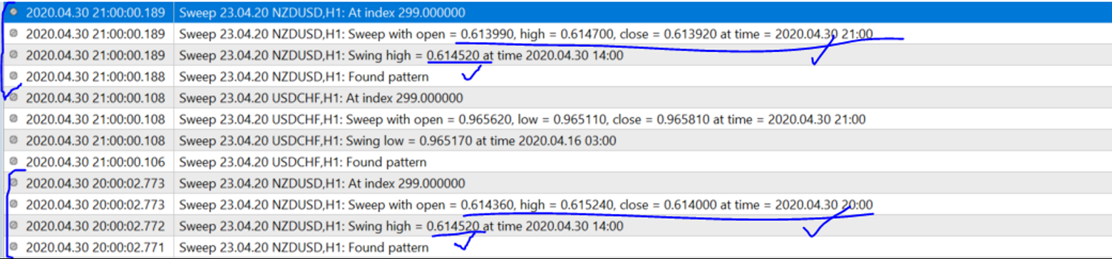

Kommentar:

Her closer pris forbi en swing high, deretter closer under, deretter så registrerer algoen to “sweeps”. Dette er ikke gyldige sweeps forbi pris closer forbi swing pointet. Samme som jeg beskrev på nummer 1.

4)

Maskingenerert alternativ tekst:
li 

Kommentar:

Dessverre uten output, fikk dette av kompisen min. Han sier hvitt candle ga sweep alert på svart candle (med strek under). Jeg ser ikke særlig logikk her. Eneste jeg ser er at det er første candle close over swing pointet etter at det gikk under. Hadde dette vært i ett candle så ville det jo vært en sweep, men her closer vi under og deretter over. Close under = avbryt.

5)

Maskingenerert alternativ tekst:
oopos15. 
230:36 
134.585 
134.175 
133.970 
133,765 
133S60 
132.945 
132.740 
132.12s 
131.920 
Cl%tTrVek 
dor 
on on 
Apr 
21 20:00 
22 Apr 12:00 
23 
23 20:00 
24 Apr 12:00 
27 
27 20:00 
28 Apr 12:00 

Kommentar:

Dessverre uten output.   
Hvitt candle med rødt på ble registrert som sweep av swing low med rød pil under.  
Det sto i output at swing low som ble swept var 0.64, men det var feil, swing low var en annen verdi. Derimot var candle open på swing point 0.64. Kan være tilfeldig, eller ikke, usikker.